MST REfurbisch

Bij elk herstel/nazicht/taak moet een roze fiche met repairnummer erop (RDE150006 in dit geval)

* Indien geen projectnr , niet starten aan de job
* Verbruikte onderdelen + werkuren , boeken op projectnr + op Checklijst noteren

Per vers gerefurbischde mst een manual in de koffer bijdoen ( 2boekjes)

MST’s op pallet , in folie wikkelen en blad erbij met bacht en de meegelevere serienrs

Indien mst klaar : serienummers doormailen naar pablo/vincent om certificaten mee te maken

* De papieren checklijsten naar psp en het overzichtsblad met de paletafmetingen en aantal dozen

Certificaten en snelheidstabel maken

* Enkel nieuwe documenten als er aan de blauwe-ogen gewerkt is
* BRC moet geen certificaten ,
* MST-R met enkel mechanisch of printkaart problemen geen certificaten bijmaken

NRS : object D4 creëren en objectnr ontvangen



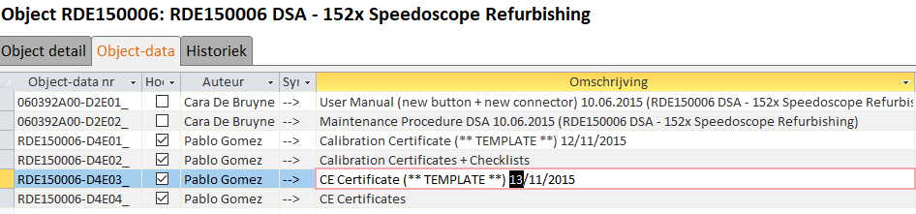

Een meest gelijke nemen , verwerken en opslaan als doen

* [CE](file:///L:\Letdata\Projects\15\RDE150006\D4\RDE150006-D4E02_) ( enkel ce maken bij de 1e refurbischment want een CE is eeuwig geldig )
* Calibratie certifickaat Snelheidmetings gegevens tabel gegevens ([link tabeltemplate](file:///L:\Letdata\Projects\15\RDE150006\D4\RDE150006-D4E02_))

Tabel template nemen , en de tabel van [excel-openoffice](file:///T:\PRODUKTIE\SOFTWARE\Transfer\MST%20Speedoscope) erin plakken

Printen op qualitypaper rectoverso van certificaat + Printen op qualitypaper rectoverso van tabel

Tabel en checklist naar Jeroen/pablo om te ondertekenen

Jeroen belt dat ze ondertekend zijn en dat je erom mag gaan

* Scannen naar u mailadres

Ondertekende Certificaten scannen en pdf in NRS zetten

* Los in de folder , met zelfde naam als de DOCX (ongetekend) , maar tis nu een PDF erbij zetten(ondertekend)

Ondertekend certificaten en tabellijst in documentmap doen

* Melden dat MST afgewerkt is bij PSP + certificaten bij PSP
* Als je een certificaat opmaakt, mag je deze altijd doorsturen naar Philip Hodges [philip@croftroad.com](mailto:philip@croftroad.com)